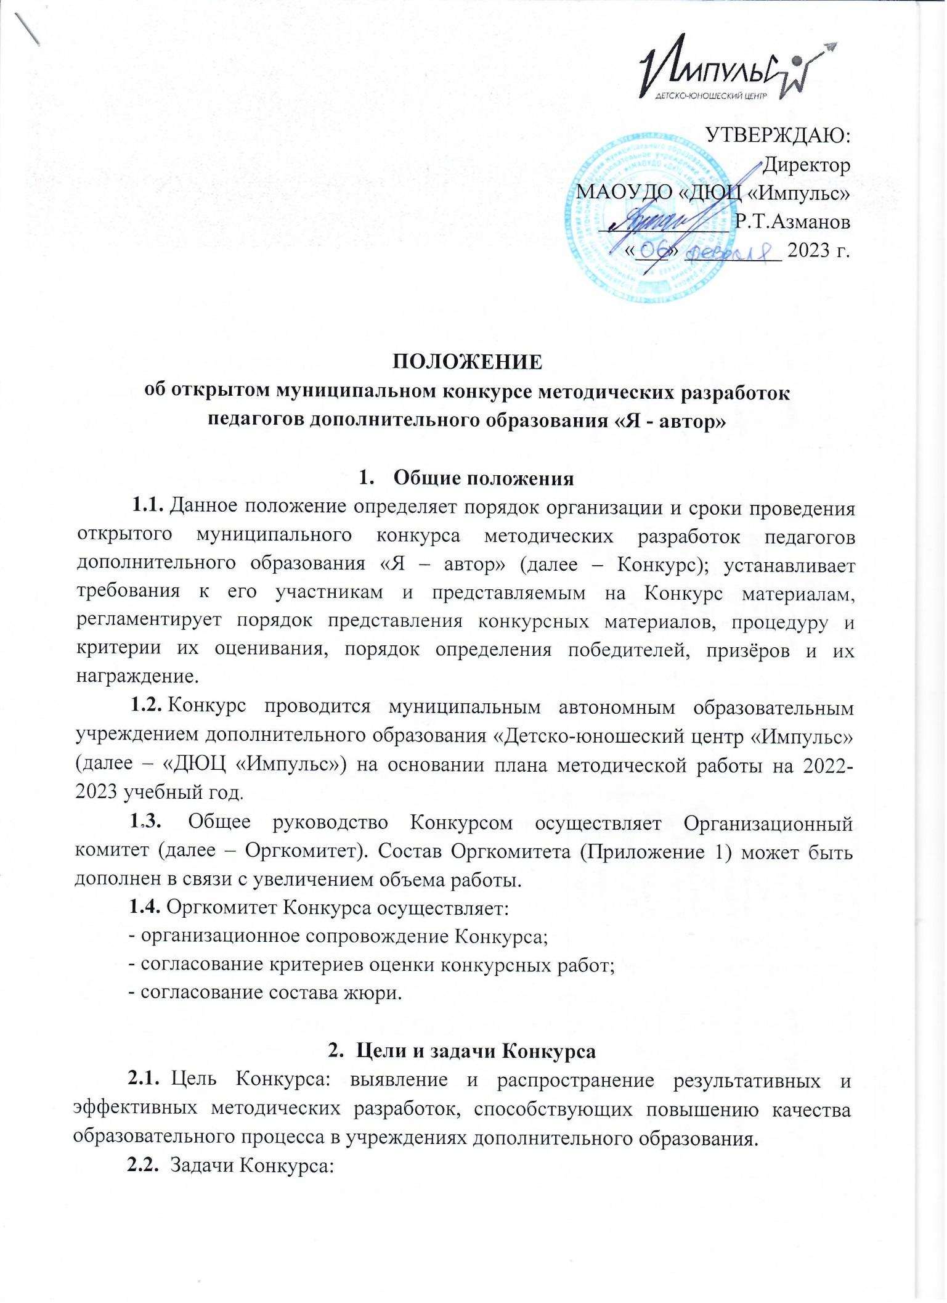
- развитие и поощрение творческой инициативы педагогов в обеспечении образовательного процесса методическими материалами;
- повышение профессиональной компетентности педагогов;
- выявление и распространение ценного опыта работы педагогов дополнительного образования;

- Участники Конкурса
  - К участию в Конкурсе приглашаются педагогические работники учреждений дополнительного образования: педагоги дополнительного образования, педагоги-организаторы, методисты.
  - В Конкурсе допускается как индивидуальное, так и коллективное участие: конкурсная работа может иметь одного или нескольких авторов (авторский коллектив).
  - Участие в Конкурсе означает согласие автора на размещение конкурсного материала на интернет-ресурсах «ДЮЦ «Импульс» и на публикацию материала (полную или частичную) в сборниках методических материалов. Авторские права на публикуемые материалы за участниками сохраняются.
  - Возраст, стаж работы, квалификационная категория участников не ограничиваются.

- Условия и сроки проведения Конкурса
4.1. Конкурс проводится по следующим номинациям:
- дидактические материалы - особый вид учебных пособий, раздаваемых обучающимся для самостоятельной работы на занятии (карточки с практическими и творческими заданиями, инструкционные карты, и др.) или демонстрируемых педагогом (сценарии мастер-классов, планы-конспекты открытых занятий);
- методические рекомендации – методические пособия, содержащие комплекс кратких и четко сформулированных предложений и указаний, способствующих внедрению в практику наиболее эффективных методов обучения и воспитания. Методические рекомендации разрабатываются на основе изучения или обобщения опыта педагогов или проведенного исследования;
- методические разработки (пособия) – материалы, в которых освещается методика преподавания отдельного раздела, темы программы или нескольких разделов, тем; технологические карты, конспект открытого занятия, мастер-класса и др. Методические разработки предназначены для педагога, помогают лучше понять теоретические идеи и практические возможности материала, предложенного в программе;
- диагностические материалы – материалы, помогающие измерить, оценить полученные результаты относительно поставленных педагогических целей (тесты, опросники, викторины, контрольные задания, карточки самоконтроля, карты оценки результатов освоения образовательной программы и т. д.);
- обучающие и развивающие игры – игровые материалы с описанием сценария игры, методики ее проведения и оценивания результатов.
  - Конкурс проводится с 6 февраля 2023 года по 25 апреля 2023 года.
  - Для участия в Конкурсе необходимо до 1 апреля 2023 года предоставить конкурсные материалы, заявку (приложение 2) и согласие на обработку персональных данных (приложение 3) на электронную почту vinokyrovaperm@yandex.ru, в теме письма указать «на конкурс «Я-автор».
  - Пакет конкурсных документов направляется в формате Word.
  - На Конкурс принимаются методические разработки, которые ранее не публиковались.
  - 25 апреля 2023 года состоится онлайн подведение итогов и презентация лучших конкурсных материалов. Время проведения и цифровая платформа будут определены позднее и направлены на личные почты участников.

- Требования к оформлению и
критерии оценки конкурсных материалов
  - Конкурсные материалы должны соответствовать требованиям к структуре методических и дидактических материалов (Приложение 4).
  - При использовании большого количества специальных терминов наличие словаря терминов или тематического указателя с указанием страниц, где дано определение термина обязательно.
  - При использовании литературных и прочих источников информации обязательно приведение в конце документа нумерованного списка использованных источников, оформленных в соответствии с ГОСТ.
  - Вся текстовая информация, представленная в конкурсных материалах, оформляется согласно правилам формирования текстов: шрифт Times New Roman, кегль – 14, межстрочный интервал – 1,5, поля зеркальные шириной 20 мм, отступ – 1,25 см, выравнивание основного текста работы – по ширине; заголовки отделяются от остального текста одинарным отступом, размер заголовка не должен превышать 14 кегль.
  - К участию в конкурсе не допускаются материалы, в которых присутствует более 40 % признаков плагиата.
  - Критерии оценки конкурсных материалов:
- целеполагание (четкая формулировка целей и задач данных материалов);
- актуальность конкурсных материалов и её обоснование;
- новизна (принципиально новый подход, адаптация уже имеющихся в педагогической практике материалов к условиям группы детей и т.д.);
- результативность (повышение качества образовательного процесса с помощью использования предлагаемых материалов, повышение мотивации обучения, познавательной активности, творческого потенциала обучающихся и т. д.);
- эффективность (соизмерение полученных результатов с затраченными ресурсами, материалы способствуют и обеспечивают экономию во времени обучения, повышают качество и результативность обучения, развивают творческий потенциал обучающихся);
- практическая значимость и возможность тиражирования (материалы способствуют мотивации обучения, практическому достижению поставленных задач);
- оформление (пояснительная записка, включающая все необходимые элементы структуры, логика изложения, эстетичность оформления материалов).

6. Подведение итогов и награждение
Победители и призеры Конкурса определяются по результатам оценки конкурсных материалов в каждой номинации.
Решение жюри оформляется протоколом и пересмотру не подлежит.
Победители и призеры Конкурса награждаются электронными дипломами, участники конкурса получают электронные сертификаты.
Лучшие конкурсные печатные материалы могут быть размещены на официальном сайте МАОУДО «ДЮЦ «Импульс» и в сборниках методических материалов.

7. Контакты
Координатор Конкурса Галина Сергеевна Винокурова – методист, МАОУДО «ДЮЦ «Импульс» 232-01-24, 89963230528, почта vinokyrovaperm@yandex.ru

Приложение 1

Состав организационного комитета
открытого муниципального конкурса методических разработок
педагогов дополнительного образования «Я - автор»

1. | Винокурова Галина Сергеевна |  | методист  МАОУДО «ДЮЦ «Импульс»
2. | Лобанова Елена Сергеевна |  | методист  МАОУДО «ДЮЦ «Импульс»
3. | Сухорослова Светлана Вячеславовна |  | методист  МАОУДО «ДЮЦ «Импульс»

Приложение 2
Заявка
на участие в открытом муниципальном конкурсе методических разработок педагогов дополнительного образования «Я – автор»

1. | Номинация Конкурса
2. | Название конкурсного материала
3. | ФИО (полностью)
4. | Место работы, должность
5. | Личный телефон
6. | Личный e-mail

__________________ / _______________________
(подпись / ФИО полностью)

Приложение 3
Согласие на обработку персональных данных

Я, ___________________________________________________________________________
(ФИО)
зарегистрированный/ая____ по адресу: ____________________________________________
_____________________________________________________________________________
документ, удостоверяющий личность: ____________________________________________
(наименование документа, серия, №, сведения о дате выдачи и выдавшем его органе)
_____________________________________________________________________________
Настоящим даю свое согласие на обработку в муниципальном автономном образовательном учреждении дополнительного образования «Детско-юношеский центр «Импульс» (далее - МАОУДО «ДЮЦ «Импульс»), находящемуся по адресу: Пермский край, Пермский район, с. Фролы, ул. Светлая, д.2 на автоматизированную, а также без использования средств автоматизации обработку моих персональных данных в соответствии с п. 4 ст. 9 Федерального закона от 27.07.2006 № 152-ФЗ «О защите персональных данных».
Мои персональные данные, в отношении которых дается данное согласие, включают: фамилию, имя, отчество; год, месяц, дату рождения; место рождения; номер и серию основного документа, удостоверяющего личность; сведения о регистрации по месту жительства или пребывания; контактный телефон; сведения о наградах, медалях, поощрениях, почетных званиях; регистрационные данные (№ ИНН, СНИЛС); сведения о платежных реквизитах (банковские реквизиты сберкнижки, пластиковой карты); информация об образовании (наименование образовательного учреждения, сведения о документах, подтверждающие образование: наименование, номер, дата выдачи, специальность); информация о трудовой деятельности и стаже (место работы, должность, общий стаж, страховой, педагогический); данные о состоянии здоровья и группе инвалидности; жилищные условия; семейное положение и состав семьи (муж/жена, дети); данные о непогашенной судимости; публикацию моих работ, а также результатов работы, в том числе в информационно-телекоммуникационной сети «Интернет».
Действия с моими персональными данными включают в себя сбор персональных данных, их накопление, систематизацию, использование, публикацию, хранение, обезличивание, блокирование, уничтожение и передачу (распространение) сторонним организациям для целей реализации моих прав и законных интересов, трансграничную передачу персональных данных, а также осуществление любых иных действий с моими персональными данными, предусмотренных действующим законодательством Российской Федерации.
Я даю согласие на использование персональных данных на совершение действий, предусмотренных Федеральным законом от 27.07.2006 №152-ФЗ «О персональных данных» со сведениями о фактах, событиях и обстоятельства моей жизни, представленных в МАОУДО «ДЮЦ «Импульс» в связи с трудовыми отношениями и запрещаю передачу персональных данных в любых других случаях.
Настоящее согласие действует с момента предоставления и прекращается по моему письменному заявлению (отзыву), согласно п.1 ст.9 Федерального закона от 27.07.2006 № 152-ФЗ «О защите персональных данных», согласие может быть отозвано при условии письменного уведомления не менее, чем за 30 дней до предполагаемой даты прекращения использования данных.
МАОУДО «ДЮЦ «Импульс» гарантирует, что обработка персональных данных осуществляется в соответствии с действующим законодательством РФ.
Данный документ составлен в 2-х экземплярах, имеющих равную юридическую силу.

«______»______________20___г. _________________( __________________)
(подпись)

Приложение 4

Требования к структуре методических разработок
1. Титульный лист, на котором указывается:
- юридическое название образовательной организации (размещается вверху титульного листа, выравнивание – по центру);
- номинация и тема (название) материалов (размещается по центру листа, шрифт полужирный, кегль – 16-18);
- сведения об авторе: ФИО полностью, должность, адрес электронной почты (размещается на листе справа, кегль – 14);
- место и год разработки.
2. Пояснительная записка, которая включает:
- цель и задачи;
- возраст обучающихся; уровень обучения; тема занятия;
- обоснование актуальности (почему возникла потребность в разработке данных материалов),
- методика использования предложенных материалов, которая должна служить своеобразной «методичкой», инструкцией по использованию;
- обоснование принципов отбора содержания (на основе какого опыта или источников написаны материалы), принципы его структурирования (логика изложения, которая принята автором), описание работы с ним (т.е. необходимо задать некий общий алгоритм работы с материалами);
- предполагаемый результат (какие результаты предполагается достигнуть, результаты мониторинга эффективности использования данных материалов).
3. Основная часть, которая раскрывает основное содержание методического материала, методический/дидактический аппарат по работе с ним.
4. Список использованной литературы.
5. Тезариус (если необходим).
6. Методические материалы.

